***Звіт***

***про роботу методичного об'єднання вчителів гуманітарного циклу***

***Новонекрасівської ЗОШ І-ІІІступенів за І семестр 2017- 2018н.р.***

***Голова МО: Пагул Т.П.***

За І семестр на методоб᾽єднанні було проведено два засідання, вчителі брали участь у педрадах та шкільних нарадах. Згідно з планом роботи школи та району було проведено ряд тематичних заходів та предметних тижнів. Важливим акцентом у вихованні сучасної молоді є патріотичне виховання. Так вчителем іноземних мов та класним керівником 11 класу Волошиною М.М. був проведений виховний захід присвячений Дню визволенню України від фашистських загарбників.

[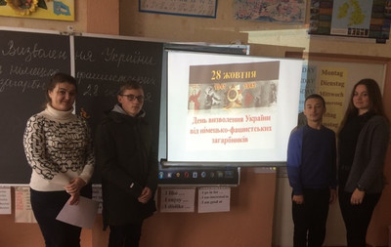](http://nnekrasovka.ucoz.com/_si/0/94290865.jpg)

Вчителем історії та правознавства організовано тематичну лінійку присвячену вшануванню пам᾽яті загиблих під час голодомору 1932-1933 рр. та сталінських репре

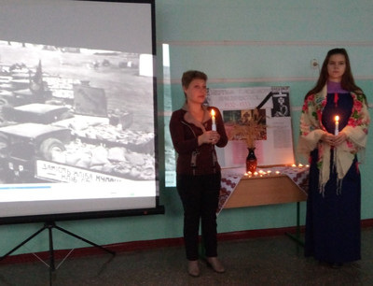

Сучасна молодь повинна знати й шанувати минуле нашої країни, але важливим є й розуміння сьогоденних проблем, знання своїх прав та обов’язків , вміння використовувати свої знання у житті. З цією метою у Новонекрасівської ЗОШ кожен рік проводяться правові місячники, тижні права. Вчитель історії Мішуліна О.Л. розповіла учням про важливіші закони нашої держави, познайомила з основними орієнтирами у кримінальному та адміністративному праві. Вчитель правознавства провела тиждень правового виховання під назвою «У царстві Феміди»,

***[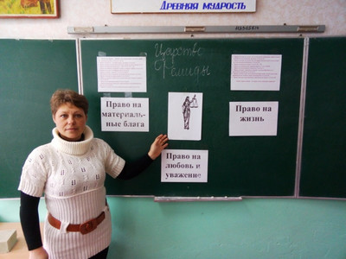](http://nnekrasovka.ucoz.com/_si/0/01177074.jpg)***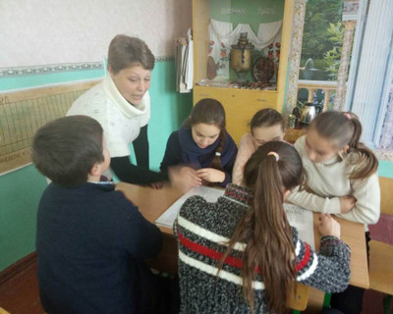

місячник правового виховання під назвою «Я маю право знати».

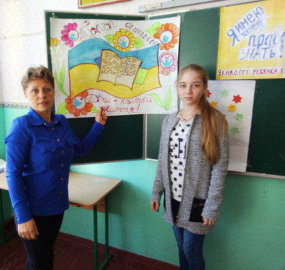

У листопаді на базі Новонекрасівської школи проводився семінар для вчителів англійської мови. Молоді та малодосвідчені вчителі шкіл Ізмаїльського району мали можливість познайомитися з досвідом роботи та методикою викладання іноземної мови на уроках у Волошиної М.М та Ніколаєвої Г.С.

[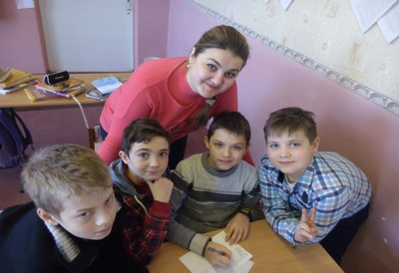](http://nnekrasovka.ucoz.com/_si/0/97214795.jpg)

Так Волошина М.М. поділилася досвідом на уроці у 6 класі на тему «Час сніданку»,

та Ніколаєва Г.С. на уроці у 1 класі на тему «Мені фіолетово»

* Щороку 14 грудня Україна відзначає пам’ятну дату – День вшанування учасників ліквідації наслідків аварії на Чорнобильській АЕС. цією метою вчителем історії Пагул Т.П., педагогом –організатором Арешкіною Н.І. та Гончар Т.А.(директор БК с. Нова Некрасівка ) для учнів 10-11 класів була організована зустріч «Наші земляки – учасники ліквідації наслідків аварії на ЧАЕС» - Стрєлковим П.К. та Серпіоновим А.Є.

[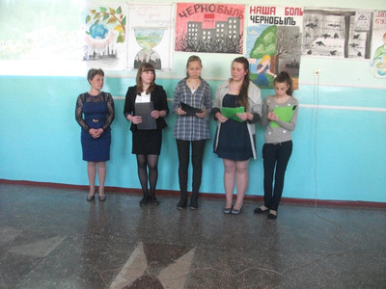](http://nnekrasovka.ucoz.com/_si/0/53498475.jpg)

[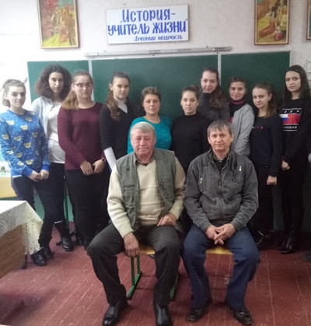](http://nnekrasovka.ucoz.com/_si/0/26619766.jpg)